Математическое моделирование
  - Лабораторная работа № 4
Кенан Гашимов
Содержание

1. Цель работы
Исследовать математическую модель гармонического осциллятора и проанализировать различные режимы его поведения.

2. Задание
- Построить решение уравнения гармонического осциллятора без учета затухания
- Записать и исследовать уравнение осциллятора с затуханием, включая фазовый портрет
- Рассмотреть систему под действием внешней силы, построить решение и фазовый портрет

3. Выполнение лабораторной работы

3.1 Теоретические сведения
Многие процессы в различных областях науки могут быть сведены к единой математической модели второго порядка. К таким системам относятся механические, электрические и даже биологические объекты. В основе их описания лежит модель линейного гармонического осциллятора.
Общее уравнение движения имеет вид:
$$\ddot{x}+2γ\dot{x}+ω_{0}^{2}x=0$$
где $x$ — состояние системы, $γ$ — коэффициент потерь, $ω_{0}$ — собственная частота.
Если диссипация отсутствует ($γ=0$), система становится консервативной:
$$\ddot{x}+ω_{0}^{2}x=0$$
Для получения конкретного решения необходимо задать начальные условия:
$$\left\{\begin{matrix}x\left(t_{0}\right)=x_{0} \\ \dot{x}\left(t_{0}\right)=y_{0}\end{matrix}\right.$$
Переход к системе первого порядка:
$$\left\{\begin{matrix}\dot{x}=y \\ \dot{y}=−ω_{0}^{2}x\end{matrix}\right.$$
Соответствующие начальные условия:
$$\left\{\begin{matrix}x\left(t_{0}\right)=x_{0} \\ y\left(t_{0}\right)=y_{0}\end{matrix}\right.$$
Пара $\left(x,y\right)$ задаёт фазовое пространство. Каждому решению соответствует траектория на фазовой плоскости. Совокупность таких траекторий формирует фазовый портрет, отражающий динамику системы.

3.2 Задача
Требуется построить решения и фазовые портреты для следующих моделей:
- Без затухания:
$$\ddot{x}+5.2x=0$$
- С затуханием:
$$\ddot{x}+14\dot{x}+0.5x=0$$
- С затуханием и внешним воздействием:
$$\ddot{x}+13\dot{x}+0.3x=0.8sin\left(9t\right)$$
Интервал моделирования: $t∈\left[0;59\right]$, шаг $0.05$,
начальные условия: $x_{0}=0.5$, $y_{0}=−1.5$

3.2.1 Преобразование моделей
- Без затухания:
$$\left\{\begin{matrix}\dot{x}=y \\ \dot{y}=−ω_{0}^{2}x\end{matrix}\right.$$
- С затуханием:
$$\left\{\begin{matrix}\dot{x}=y \\ \dot{y}=−2γy−ω_{0}^{2}x\end{matrix}\right.$$
- С внешней силой:
$$\left\{\begin{matrix}\dot{x}=y \\ \dot{y}=F\left(t\right)−2γy−ω_{0}^{2}x\end{matrix}\right.$$
Для численного моделирования использовались внешние программные модули:
using DrWatson
@quickactivate "project"
using DifferentialEquations
using Plots
using DataFrames
using JLD2
script_name = isempty(PROGRAM_FILE) ? "interactive" : splitext(basename(PROGRAM_FILE))[1]
mkpath(plotsdir(script_name))
mkpath(datadir(script_name))

3.3 Начальные условия и временной интервал
x0 = 0.5
y0 = -1.5
u0 = [x0, y0]
t0 = 0.0
tmax = 59.0
tspan = (t0, tmax)
tgrid = collect(LinRange(t0, tmax, 1000))

3.4 Первая модель: незатухающие колебания
w1 = 5.2
p1 = (w = w1,)
function syst1!(dy, y, p, t)
dy[1] = y[2]
dy[2] = -p.w * y[1]
end

3.5 Вторая модель: затухающие колебания
w2 = 0.5
g2 = 14.0
p2 = (w = w2, g = g2)
function syst2!(dy, y, p, t)
dy[1] = y[2]
dy[2] = -p.g * y[2] - p.w * y[1]
end

3.6 Третья модель: затухающие колебания с внешним воздействием
w3 = 0.3
g3 = 13.0
p3 = (w = w3, g = g3)
function P(t)
return 0.8 * sin(9 * t)
end
function syst3!(dy, y, p, t)
dy[1] = y[2]
dy[2] = -p.g * y[2] - p.w * y[1] + P(t)
end

3.7 Утилита для решения, построения графиков и сохранения результатов
function run_model(case_name; model!, u0, tspan, p, tgrid, vel_file, phase_file)
prob = ODEProblem(model!, u0, tspan, p)
sol = solve(prob, Tsit5(), saveat = tgrid)
df = DataFrame(
t = sol.t,
x = getindex.(sol.u, 1),
y = getindex.(sol.u, 2)
)
plt1 = plot(
sol,
idxs = (2),
xlabel = "t",
ylabel = "y(t)",
title = "Модель $case_name: зависимость y(t)",
label = "y(t)",
lw = 2,
legend = :topright
)
savefig(plt1, plotsdir(script_name, vel_file))
plt2 = plot(
sol,
idxs = (1, 2),
xlabel = "x",
ylabel = "y",
title = "Модель $case_name: фазовый портрет",
label = "y(x)",
lw = 2,
legend = :topright
)
savefig(plt2, plotsdir(script_name, phase_file))
@save datadir(script_name, "data_$(case_name).jld2") df p u0 tspan tgrid
return (sol = sol, df = df, plt_time = plt1, plt_phase = plt2)
end

3.8 Запуск первой модели
res1 = run_model(
"1";
model! = syst1!,
u0 = u0,
tspan = tspan,
p = p1,
tgrid = tgrid,
vel_file = "01j.png",
phase_file = "02j.png"
)
println("Модель 1 — первые 5 строк таблицы:")
println(first(res1.df, 5))

3.9 Запуск второй модели
res2 = run_model(
"2";
model! = syst2!,
u0 = u0,
tspan = tspan,
p = p2,
tgrid = tgrid,
vel_file = "03j.png",
phase_file = "04j.png"
)
println("\nМодель 2 — первые 5 строк таблицы:")
println(first(res2.df, 5))

3.10 Запуск третьей модели
res3 = run_model(
"3";
model! = syst3!,
u0 = u0,
tspan = tspan,
p = p3,
tgrid = tgrid,
vel_file = "05j.png",
phase_file = "06j.png"
)
println("\nМодель 3 — первые 5 строк таблицы:")
println(first(res3.df, 5))
(опционально) показать последний график в интерактивной среде
res3.plt_phase

4. Параметрическое исследование трех моделей ОДУ

4.1 Активация проекта и загрузка пакетов
using DrWatson
@quickactivate "project"
using DifferentialEquations
using DataFrames
using Plots
using JLD2
using BenchmarkTools

4.2 Установка каталогов
script_name = isempty(PROGRAM_FILE) ? "interactive" : splitext(basename(PROGRAM_FILE))[1]
mkpath(plotsdir(script_name))
mkpath(datadir(script_name))

4.3 Внешнее воздействие для третьей модели
function P(t)
return 0.8 * sin(9 * t)
end

4.4 Определение моделей
Первая модель: dx/dt = y dy/dt = -w*x
function syst_model1!(dy, y, p, t)
dy[1] = y[2]
dy[2] = -p.w * y[1]
end
Вторая модель: dx/dt = y dy/dt = -gy - wx
function syst_model2!(dy, y, p, t)
dy[1] = y[2]
dy[2] = -p.g * y[2] - p.w * y[1]
end
Третья модель: dx/dt = y dy/dt = -gy - wx + P(t)
function syst_model3!(dy, y, p, t)
dy[1] = y[2]
dy[2] = -p.g * y[2] - p.w * y[1] + P(t)
end

4.5 Определение базовых параметров
model_type управляет выбором системы: :model1 -> первая система :model2 -> вторая система :model3 -> третья система
base_params = Dict(
:x0 => 0.5,
:y0 => -1.5,
:tspan => (0.0, 59.0),
:nt => 1000,
:model_type => :model1,
Параметры первой модели
:w1 => 5.2,
Параметры второй модели
:w2 => 0.5,
:g2 => 14.0,
Параметры третьей модели
:w3 => 0.3,
:g3 => 13.0,
:solver => Tsit5(),
:experiment_name => "base_experiment"
)
println("Базовые параметры эксперимента:")
for (key, value) in base_params
println(" $key = $value")
end

4.6 Функция-обертка для запуска одного эксперимента
function run_single_experiment(params::Dict)
@unpack x0, y0, tspan, nt, model_type, w1, w2, g2, w3, g3, solver = params
u0 = [x0, y0]
tgrid = collect(LinRange(tspan[1], tspan[2], nt))
if model_type == :model1
p = (w = w1,)
prob = ODEProblem(syst_model1!, u0, tspan, p)
elseif model_type == :model2
p = (w = w2, g = g2)
prob = ODEProblem(syst_model2!, u0, tspan, p)
else
p = (w = w3, g = g3)
prob = ODEProblem(syst_model3!, u0, tspan, p)
end
sol = solve(prob, solver; saveat = tgrid)
x_vals = first.(sol.u)
y_vals = last.(sol.u)
— Мини-анализ —
x_final = x_vals[end]
y_final = y_vals[end]
x_max_abs = maximum(abs.(x_vals))
y_max_abs = maximum(abs.(y_vals))
norm_final = sqrt(x_final^2 + y_final^2)
return Dict(
"solution" => sol,
"t_points" => sol.t,
"x_values" => x_vals,
"y_values" => y_vals,
"x_final" => x_final,
"y_final" => y_final,
"x_max_abs" => x_max_abs,
"y_max_abs" => y_max_abs,
"norm_final" => norm_final,
"parameters" => params
)
end

4.7 Запуск базового эксперимента для первой модели
data_base1, path_base1 = produce_or_load(
datadir(script_name, "single"),
base_params,
run_single_experiment;
prefix = "ode",
tag = false,
verbose = true
)
println("\nРезультаты базового эксперимента для первой модели:")
println(" x_final: ", data_base1["x_final"])
println(" y_final: ", data_base1["y_final"])
println(" x_max_abs: ", data_base1["x_max_abs"])
println(" y_max_abs: ", data_base1["y_max_abs"])
println(" norm_final: ", round(data_base1["norm_final"]; digits = 4))
println(" Файл результатов: ", path_base1)

4.8 Визуализация базового эксперимента для первой модели
p1 = plot(
data_base1["t_points"], data_base1["y_values"],
label = "y(t)",
xlabel = "t",
ylabel = "y",
title = "Первая модель: зависимость y(t)",
lw = 2,
legend = :topright,
grid = true
)
savefig(p1, plotsdir(script_name, "01j.png"))
p2 = plot(
data_base1["x_values"], data_base1["y_values"],
label = "Фазовая траектория",
xlabel = "x",
ylabel = "y",
title = "Первая модель: фазовый портрет",
lw = 2,
legend = :topright,
grid = true
)
savefig(p2, plotsdir(script_name, "02j.png"))

4.9 Базовый эксперимент для второй модели
base_params2 = copy(base_params)
base_params2[:model_type] = :model2
base_params2[:experiment_name] = "base_experiment_model2"
data_base2, path_base2 = produce_or_load(
datadir(script_name, "single"),
base_params2,
run_single_experiment;
prefix = "ode",
tag = false,
verbose = true
)
println("\nРезультаты базового эксперимента для второй модели:")
println(" x_final: ", data_base2["x_final"])
println(" y_final: ", data_base2["y_final"])
println(" x_max_abs: ", data_base2["x_max_abs"])
println(" y_max_abs: ", data_base2["y_max_abs"])
println(" norm_final: ", round(data_base2["norm_final"]; digits = 4))
println(" Файл результатов: ", path_base2)
p3 = plot(
data_base2["t_points"], data_base2["y_values"],
label = "y(t)",
xlabel = "t",
ylabel = "y",
title = "Вторая модель: зависимость y(t)",
lw = 2,
legend = :topright,
grid = true
)
savefig(p3, plotsdir(script_name, "03j.png"))
p4 = plot(
data_base2["x_values"], data_base2["y_values"],
label = "Фазовая траектория",
xlabel = "x",
ylabel = "y",
title = "Вторая модель: фазовый портрет",
lw = 2,
legend = :topright,
grid = true
)
savefig(p4, plotsdir(script_name, "04j.png"))

4.10 Базовый эксперимент для третьей модели
base_params3 = copy(base_params)
base_params3[:model_type] = :model3
base_params3[:experiment_name] = "base_experiment_model3"
data_base3, path_base3 = produce_or_load(
datadir(script_name, "single"),
base_params3,
run_single_experiment;
prefix = "ode",
tag = false,
verbose = true
)
println("\nРезультаты базового эксперимента для третьей модели:")
println(" x_final: ", data_base3["x_final"])
println(" y_final: ", data_base3["y_final"])
println(" x_max_abs: ", data_base3["x_max_abs"])
println(" y_max_abs: ", data_base3["y_max_abs"])
println(" norm_final: ", round(data_base3["norm_final"]; digits = 4))
println(" Файл результатов: ", path_base3)
p5 = plot(
data_base3["t_points"], data_base3["y_values"],
label = "y(t)",
xlabel = "t",
ylabel = "y",
title = "Третья модель: зависимость y(t)",
lw = 2,
legend = :topright,
grid = true
)
savefig(p5, plotsdir(script_name, "05j.png"))
p6 = plot(
data_base3["x_values"], data_base3["y_values"],
label = "Фазовая траектория",
xlabel = "x",
ylabel = "y",
title = "Третья модель: фазовый портрет",
lw = 2,
legend = :topright,
grid = true
)
savefig(p6, plotsdir(script_name, "06j.png"))

4.11 Параметрическое сканирование
Сканируем основной параметр: для model1 -> w1 для model2 -> w2 для model3 -> w3
param_grid = Dict(
:x0 => [0.5],
:y0 => [-1.5],
:tspan => [(0.0, 59.0)],
:nt => [1000],
:model_type => [:model1, :model2, :model3],
:w1 => [3.0, 5.2, 7.0],
:w2 => [0.2, 0.5, 0.8],
:g2 => [14.0],
:w3 => [0.1, 0.3, 0.6],
:g3 => [13.0],
:solver => [Tsit5()],
:experiment_name => ["parametric_scan"]
)
all_params = dict_list(param_grid)
println("\n" * "="^60)
println("ПАРАМЕТРИЧЕСКОЕ СКАНИРОВАНИЕ")
println("Всего комбинаций параметров: ", length(all_params))
println("Исследуемые model_type: ", param_grid[:model_type])
println("Исследуемые w1: ", param_grid[:w1])
println("Исследуемые w2: ", param_grid[:w2])
println("Исследуемые w3: ", param_grid[:w3])
println("="^60)

4.12 Запуск всех экспериментов и сбор результатов
all_results = []
all_dfs = []
for (i, params) in enumerate(all_params)
println(
"Прогресс: $i/$(length(all_params)) | " *
"model_type=$(params[:model_type]) | " *
"w1=$(params[:w1]) | w2=$(params[:w2]) | w3=$(params[:w3])"
)
data, path = produce_or_load(
datadir(script_name, "parametric_scan"),
params,
run_single_experiment;
prefix = "scan",
tag = false,
verbose = false
)
result_summary = merge(
params,
Dict(
:x_final => data["x_final"],
:y_final => data["y_final"],
:x_max_abs => data["x_max_abs"],
:y_max_abs => data["y_max_abs"],
:norm_final => data["norm_final"],
:filepath => path
)
)
push!(all_results, result_summary)
df = DataFrame(
t = data["t_points"],
x = data["x_values"],
y = data["y_values"],
model_type = fill(string(params[:model_type]), length(data["t_points"])),
w1 = fill(params[:w1], length(data["t_points"])),
w2 = fill(params[:w2], length(data["t_points"])),
w3 = fill(params[:w3], length(data["t_points"]))
)
push!(all_dfs, df)
end

4.13 Анализ и визуализация результатов сканирования
results_df = DataFrame(all_results)
println("\nСводная таблица результатов (первые строки):")
println(first(results_df, 10))
Сравнительный график x(t) для всех комбинаций
p7 = plot(size = (900, 520), dpi = 150)
for params in all_params
data, _ = produce_or_load(
datadir(script_name, "parametric_scan"),
params,
run_single_experiment;
prefix = "scan",
tag = false,
verbose = false
)
label_text = params[:model_type] == :model1 ? "model1, w1=$(params[:w1])" :
params[:model_type] == :model2 ? "model2, w2=$(params[:w2])" :
"model3, w3=$(params[:w3])"
plot!(
p7,
data["t_points"], data["x_values"],
label = label_text,
lw = 2,
alpha = 0.8
)
end
plot!(
p7,
xlabel = "t",
ylabel = "x(t)",
title = "Сканирование: траектории x(t) для разных параметров",
legend = :outerright,
grid = true
)
savefig(p7, plotsdir(script_name, "parametric_scan_x_comparison.png"))
Сравнительный график y(t) для всех комбинаций
p8 = plot(size = (900, 520), dpi = 150)
for params in all_params
data, _ = produce_or_load(
datadir(script_name, "parametric_scan"),
params,
run_single_experiment;
prefix = "scan",
tag = false,
verbose = false
)
label_text = params[:model_type] == :model1 ? "model1, w1=$(params[:w1])" :
params[:model_type] == :model2 ? "model2, w2=$(params[:w2])" :
"model3, w3=$(params[:w3])"
plot!(
p8,
data["t_points"], data["y_values"],
label = label_text,
lw = 2,
alpha = 0.8
)
end
plot!(
p8,
xlabel = "t",
ylabel = "y(t)",
title = "Сканирование: траектории y(t) для разных параметров",
legend = :outerright,
grid = true
)
savefig(p8, plotsdir(script_name, "parametric_scan_y_comparison.png"))
График нормы финального состояния
p9 = plot(size = (900, 520), dpi = 150)
sub1 = results_df[results_df.model_type .== :model1, :]
sub2 = results_df[results_df.model_type .== :model2, :]
sub3 = results_df[results_df.model_type .== :model3, :]
if nrow(sub1) > 0
plot!(
p9,
sub1.w1, sub1.norm_final,
seriestype = :scatter,
label = "model1"
)
end
if nrow(sub2) > 0
plot!(
p9,
sub2.w2, sub2.norm_final,
seriestype = :scatter,
label = "model2"
)
end
if nrow(sub3) > 0
plot!(
p9,
sub3.w3, sub3.norm_final,
seriestype = :scatter,
label = "model3"
)
end
plot!(
p9,
xlabel = "Параметр модели",
ylabel = "norm_final",
title = "Зависимость norm_final от параметра модели",
legend = :topleft,
grid = true
)
savefig(p9, plotsdir(script_name, "norm_final_vs_parameter.png"))

4.14 Бенчмаркинг
println("\n" * "="^60)
println("БЕНЧМАРКИНГ ДЛЯ РАЗНЫХ ПАРАМЕТРОВ")
println("="^60)
benchmark_results = []
for params in all_params
function benchmark_run()
u0 = [params[:x0], params[:y0]]
if params[:model_type] == :model1
p = (w = params[:w1],)
prob = ODEProblem(syst_model1!, u0, params[:tspan], p)
elseif params[:model_type] == :model2
p = (w = params[:w2], g = params[:g2])
prob = ODEProblem(syst_model2!, u0, params[:tspan], p)
else
p = (w = params[:w3], g = params[:g3])
prob = ODEProblem(syst_model3!, u0, params[:tspan], p)
end
return solve(
prob,
params[:solver];
saveat = LinRange(params[:tspan][1], params[:tspan][2], params[:nt])
)
end
println(
"\nБенчмарк для model_type=$(params[:model_type]), " *
"w1=$(params[:w1]), w2=$(params[:w2]), w3=$(params[:w3]):"
)
b = @benchmark $benchmark_run() samples = 80 evals = 1
tsec = median(b).time / 1e9
println(" Медианное время: ", round(tsec; digits = 6), " сек")
push!(benchmark_results, (
model_type = string(params[:model_type]),
w1 = params[:w1],
w2 = params[:w2],
w3 = params[:w3],
time = tsec
))
end
bench_df = DataFrame(benchmark_results)
График времени вычисления
p10 = plot(size = (900, 520), dpi = 150)
bench1 = bench_df[bench_df.model_type .== "model1", :]
bench2 = bench_df[bench_df.model_type .== "model2", :]
bench3 = bench_df[bench_df.model_type .== "model3", :]
if nrow(bench1) > 0
plot!(
p10,
bench1.w1, bench1.time,
seriestype = :scatter,
label = "model1"
)
end
if nrow(bench2) > 0
plot!(
p10,
bench2.w2, bench2.time,
seriestype = :scatter,
label = "model2"
)
end
if nrow(bench3) > 0
plot!(
p10,
bench3.w3, bench3.time,
seriestype = :scatter,
label = "model3"
)
end
plot!(
p10,
xlabel = "Параметр модели",
ylabel = "Время вычисления, сек",
title = "Зависимость времени решения ODE от параметров модели",
legend = :topleft,
grid = true
)
savefig(p10, plotsdir(script_name, "computation_time_vs_parameter.png"))

4.15 Сохранение таблиц результатов
single_df1 = DataFrame(
t = data_base1["t_points"],
x = data_base1["x_values"],
y = data_base1["y_values"]
)
single_df2 = DataFrame(
t = data_base2["t_points"],
x = data_base2["x_values"],
y = data_base2["y_values"]
)
single_df3 = DataFrame(
t = data_base3["t_points"],
x = data_base3["x_values"],
y = data_base3["y_values"]
)
all_scan_df = vcat(all_dfs...)

4.16 Сохранение всех результатов
@save datadir(script_name, "all_results.jld2") base_params base_params2 base_params3 param_grid all_params results_df bench_df single_df1 single_df2 single_df3 all_scan_df
@save datadir(script_name, "all_plots.jld2") p1 p2 p3 p4 p5 p6 p7 p8 p9 p10
println("\n" * "="^60)
println("ЛАБОРАТОРНАЯ РАБОТА ЗАВЕРШЕНА")
println("="^60)
println("\nРезультаты сохранены в:")
println(" • data/$(script_name)/single/ - базовые эксперименты")
println(" • data/$(script_name)/parametric_scan/ - параметрическое сканирование")
println(" • data/$(script_name)/all_results.jld2 - сводные данные")
println(" • plots/$(script_name)/ - все графики")
println(" • data/$(script_name)/all_plots.jld2 - объекты графиков")
println("\nДля анализа результатов используйте:")
println(" using JLD2, DataFrames")
println(" @load \"data/$(script_name)/all_results.jld2\"")
println(" println(results_df)")

4.17 Базовые эксперименты

4.17.1 Первая модель (model_type = model1)
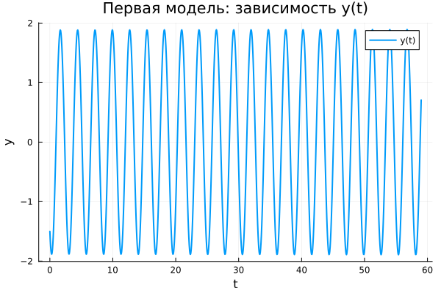
Первая модель: зависимость y(t)
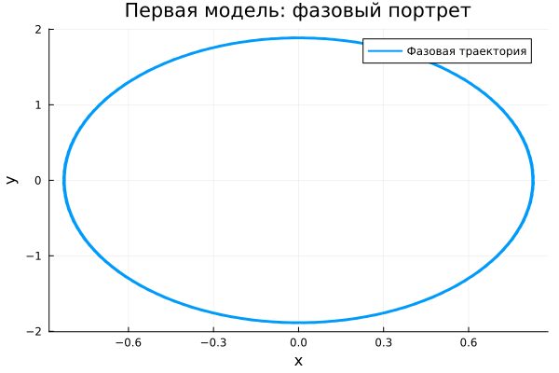
Первая модель: фазовый портрет
График $y\left(t\right)$ демонстрирует устойчивые периодические колебания без изменения амплитуды. Форма сигнала регулярна и повторяется во времени.
Такое поведение свидетельствует об отсутствии потерь энергии. Система сохраняет своё состояние и не стремится к равновесию.
Фазовая траектория представляет собой замкнутую кривую, что указывает на периодичность движения. Система остаётся в пределах устойчивого режима.
Итак, модель описывает идеальные колебания без диссипации.

4.17.2 Вторая модель (model_type = model2)
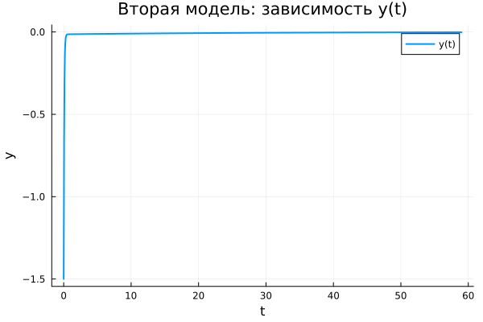
Вторая модель: зависимость y(t)
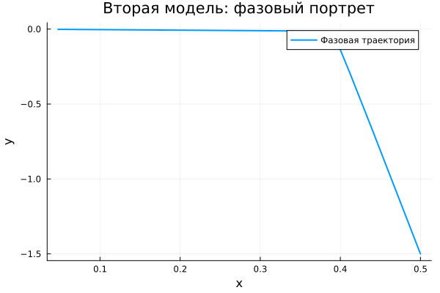
Вторая модель: фазовый портрет
График показывает быстрое снижение амплитуды. Уже на начальном этапе система теряет энергию и приближается к состоянию покоя.
Причиной является наличие демпфирования, которое подавляет колебания.
Фазовая траектория сжимается к равновесной точке, что отражает исчезновение движения.
Таким образом, система демонстрирует апериодическое затухание.

4.17.3 Третья модель (model_type = model3)
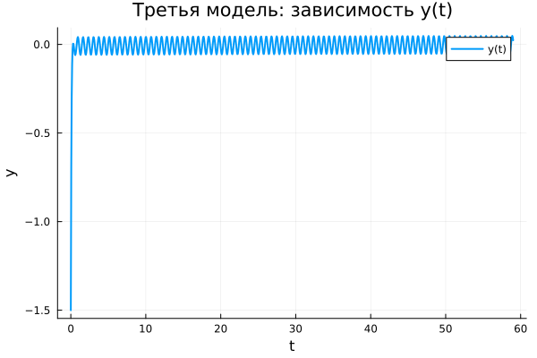
Третья модель: зависимость y(t)
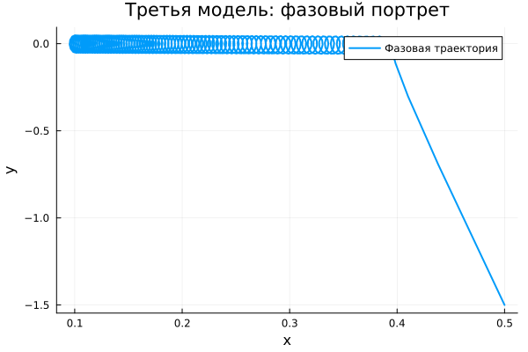
Третья модель: фазовый портрет
После переходного процесса система выходит на режим малых устойчивых колебаний.
Несмотря на затухание, внешняя сила поддерживает движение, не позволяя системе полностью остановиться.
Фазовый портрет формирует компактную замкнутую область около равновесия.
Следовательно, наблюдаются установившиеся вынужденные колебания.

4.18 Параметрическое сканирование

4.18.1 Траектории $x\left(t\right)$
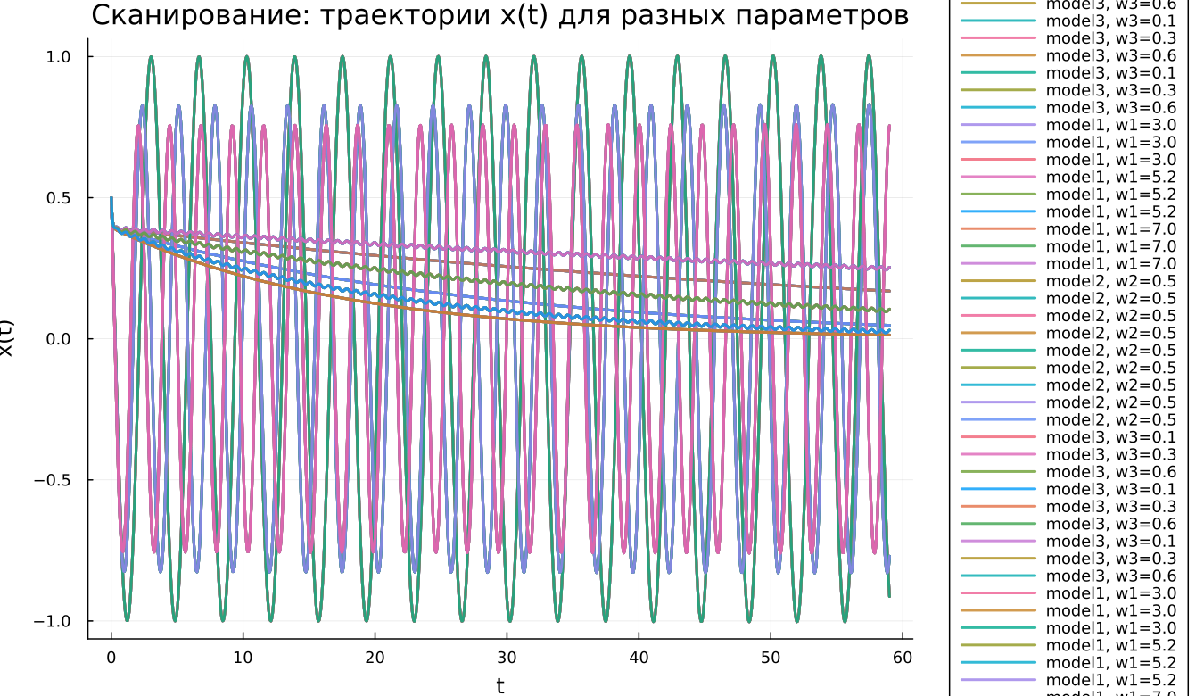
Сканирование траекторий x(t)
Параметры влияют на поведение моделей следующим образом:
- в первой модели изменяется частота колебаний;
- во второй — скорость затухания;
- в третьей — характеристики вынужденного режима.
Общие закономерности:
- первая система остаётся колебательной;
- вторая стремится к равновесию;
- третья стабилизируется на вынужденных колебаниях.

4.18.2 Траектории $y\left(t\right)$
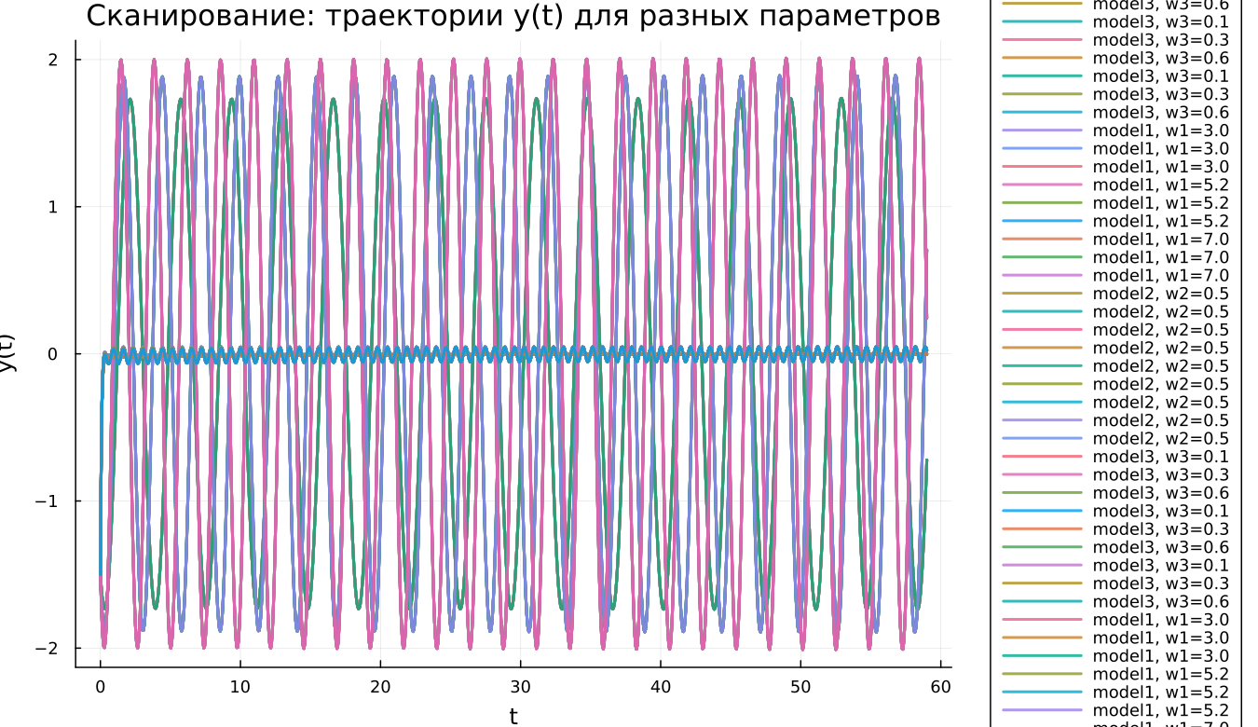
Сканирование траекторий y(t)
Поведение аналогично:
- устойчивые колебания в первой модели;
- быстрое затухание во второй;
- поддерживаемые колебания в третьей.

4.19 Время вычислений
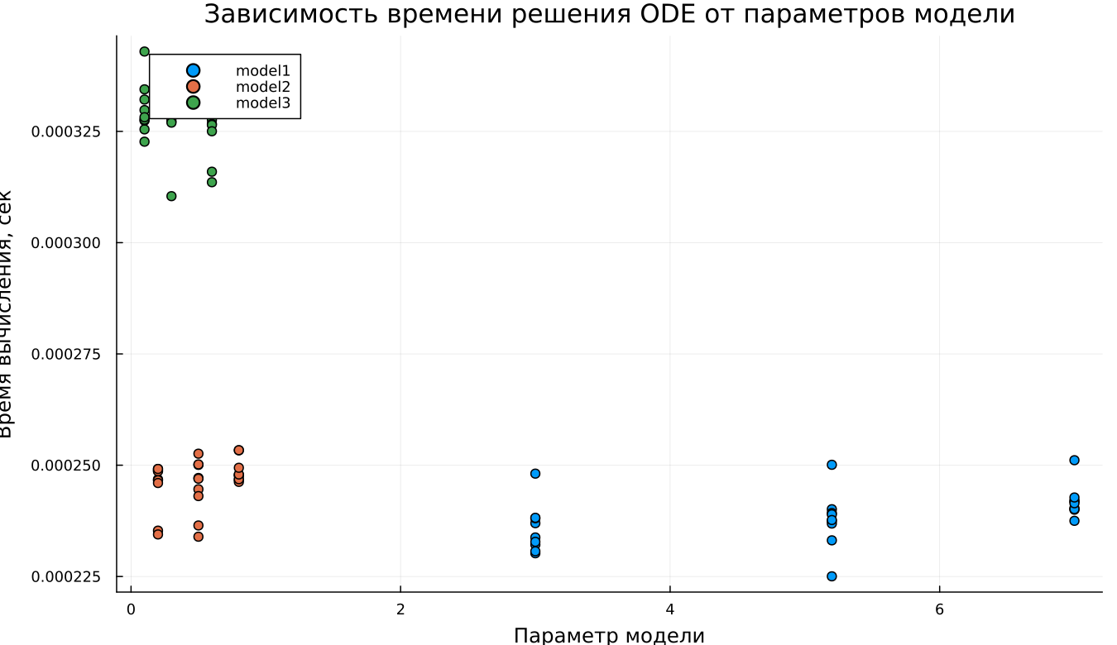
Зависимость времени вычисления
Результаты показывают:
- минимальное время у первой модели;
- умеренное — у второй;
- наибольшее — у третьей.
Тем не менее, вычисления во всех случаях выполняются быстро.

4.20 Анализ метрики norm_final
Рассматривается величина:
$$\text{norm_final}=\sqrt{x{\left(t_{final}\right)}^{2}+y{\left(t_{final}\right)}^{2}}$$
Наблюдения:
- в первой модели значение остаётся значительным;
- во второй — стремится к нулю;
- в третьей — стабилизируется на малом уровне.

5. Выводы
- Первая модель описывает идеальные незатухающие колебания
- Вторая модель приводит систему к покою за счёт диссипации
- Третья модель формирует устойчивые вынужденные колебания
- Параметры определяют частоту, скорость затухания и амплитуду
- Численные методы обеспечивают быструю обработку
- Метрика $\text{norm_final}$ отражает различия динамики

Список литературы
- Гармонический осциллятор
- Модели колебательных систем

